Formulas – Validation Rules

* En este tutorial veremos cómo utilizar los “**Validations Rules**”.
* Estos tipos de opción nos permite validar que los datos entrados por el usuario sean correctos.
* Primero nos dirigimos hacia “Setup” [] y dentro buscamos la opción de “**Object Manager**”:

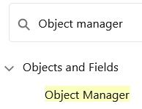

* Una vez presionada la opción, buscamos en la tabla de objetos al que queramos añadir la formula. En este caso usaremos “**Opportunity**” ya que tiene una amplia variedad de campos.

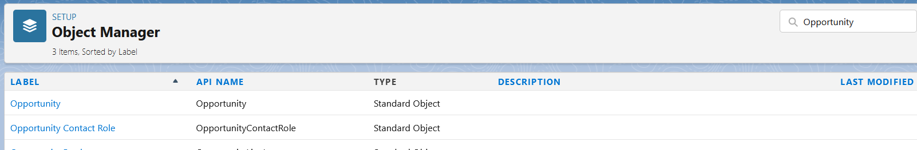

* + Accedemos al objeto mediante presionando sobre su “**Label**”.
* Dentro del objeto, accedemos a la opción de “**Validation Rules**” en el menú izquierdo:

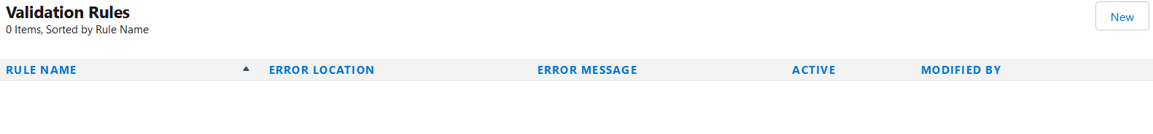

* + Por defecto, viene vacía la tabla; por lo que nos corresponde crear una nueva regla de validación mediante el botón [**new**].
* El formulario que nos aparece a continuación está dividido en tres secciones:
  + El primer apartado corresponde con los datos generales de la regla:

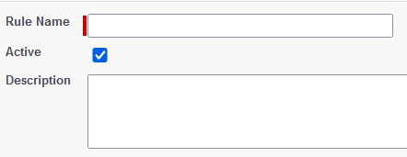

* + - **Rule Name**: nombre que recibirá la regla de validación.
    - **Active**: si la regla está activa o no.
    - **Description**: una pequeña descripción sobre la regla.
  + **Error Condition Formula**: aquí crearemos una fórmula que le permitirá a Salesforce decir que el objeto a crear tiene campos con errores.

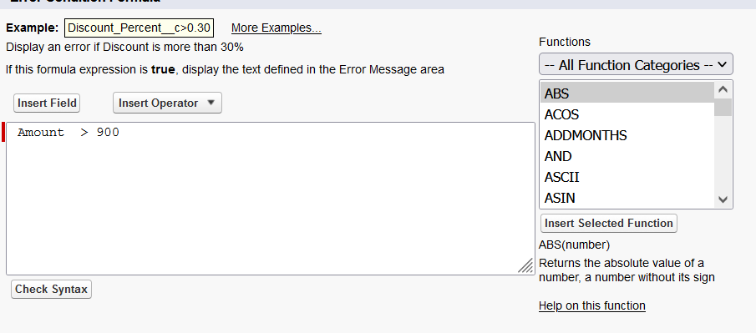

* + - Su funcionamiento es similar al visto en el tutorial 8 de creación de fórmulas.
  + Por último, tenemos el mensaje de error a mostrar:

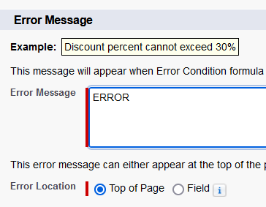

* + - **Error Message**: aquí escribimos el error que será mostrado si se cumple con la condición declarada en la fórmula.
    - **Error Locations**: permite decidir en que parte de la página va a salir el error. Al inicio de ella o debajo del campo.
      * En caso de seleccionar “**Field**” el sistema nos permitirá seleccionar en que campo específicamente queremos mostrar el error.
  + Una vez que presionemos “**save**” podemos dirigirnos hacia nuestra aplicación y crear una nueva oportunidad para probar que nuestra regla de validación funciona:

